на период подготовки и сдачи экзаменов
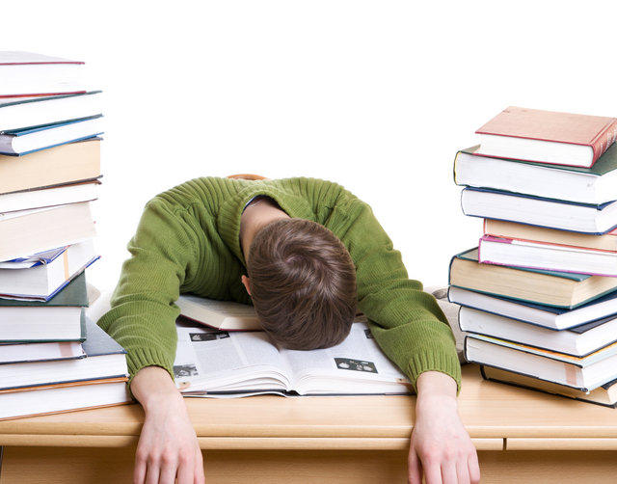
Экзамен – это своеобразная борьба, в которой нужно проявить себя, показать свои возможности и способности.
- составь план своих занятий: четко определи, что именно будешь изучать каждый день.
- начни с самого трудного, но если тебе трудно «раскачаться», можно начать с того материала, который тебе больше всего интересен и приятен.
- полезно структурировать материал при помощи составления планов, схем, причем желательно на бумаге. Не стоит учить наизусть весь учебник.
- разумно чередуй занятия и отдых, питание, нормальный сон, пребывание на свежем воздухе.
- помни, что чем раньше ты начнешь подготовку к экзаменам, тем лучше. Сначала подготовь свое рабочее место: убери со стола лишние вещи, удобно расположи нужные учебники, пособия, тетради, бумагу, карандаши и т. д.
- толково используй консультации преподавателя. Приходи на них, хорошо поработав дома и с заготовленными конкретными вопросами.
- готовясь к экзаменам, мысленно рисуй себе картину триумфа.
- оставь один день перед экзаменом на то, чтобы вновь повторить все планы ответов, еще раз остановиться на самых трудных вопросах.
- вечером накануне экзамена перестань готовиться, прими душ, соверши прогулку, выспись как можно лучше, чтобы встать отдохнувшим, с ощущением силы и «боевого» настроя.
- когда на экзамене получишь свой билет, спокойно сядь за стол, обдумай вопрос, набросай план ответа и отвечай уверенно.
«Волнуйтесь спокойно – у вас экзамены!»
Если у вас хорошая зрительная память, и вы хорошо подготовились к экзамену, то…
- страница учебника или конспекта сама всплывет перед глазами. Нужно только сосредоточиться и непременно успокоиться.
Если вы взволнованы, то…
- закройте глаза, расслабьтесь, вспомните на минуту что-либо смешное или приятное.
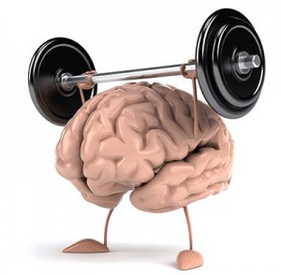
После того, как вы придете в рабочее состояние, внимательно прочитайте вопросы. Не может быть, чтобы вы абсолютно ничего не знали. Просто не бывает такого!
- Если какой-то вопрос вы знаете хорошо, то начинайте с него. При подготовке к ответу на него вы подсознательно будете припоминать остальные вопросы.
- Не отчаивайтесь и не пугайтесь, если в первую минуту вам покажется, что вы вообще ничего не знаете. Такое бывает со многими. Активное припоминание – трудный и сложный процесс.
- Если материал усвоен вами хорошо, то через некоторое время у вас в памяти начнут, как бы, всплывать части ответа. И ничего страшного, если вы что-то не можете вспомнить совсем.
- В конце концов, обладая общими знаниями о предмете, до многого можно додуматься самостоятельно.

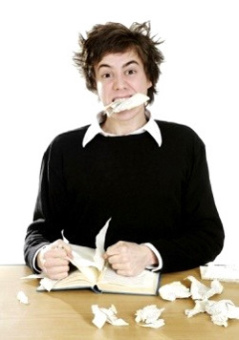
О шпаргалках
Конечно, списывать со шпаргалки весь текст буква в букву вам вряд ли удастся, но иногда бывает, что нужно разок «одним глазком» заглянуть в нее. Так случается, если вы твердо уверены, что этой формулы вы не запомнили и поэтому специально записали ее на шпаргалку. Тут каждый действует на свой страх и риск, тем более что экзаменатор, как правило, все видит.
Поэтому на всякий случай запомните:
- после того, как вы «одним глазком» заглянете в шпаргалку, у вас будут трястись руки и все смешается в голове, по крайней мере, минут на десять.
Дело в том, что списывание со шпаргалки – чрезвычайно стрессовая ситуация.
Объем непосредственной памяти при этом резко уменьшается, и в итоге приходится переписывать едва ли не каждое слово, то и дело заглядывая в шпаргалку. Не заметить такого поведения экзаменатор просто не в состоянии.
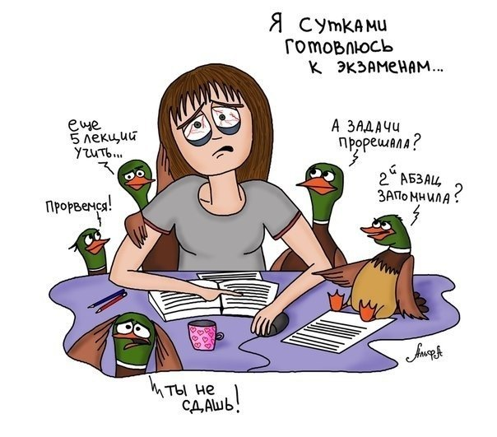
И еще
один совет.
Даже если вы отлично знаете вопрос и составили только план ответа – все равно запишите несколько первых фраз. Это вам не помешает, тем более, когда времени у вас еще остается предостаточно.
Не забывайте о своем внешнем виде
Аккуратная, опрятная одежда не только поднимет вас в глазах экзаменатора, но и придаст вам больше уверенности в своих силах. Когда люди хорошо выглядят, им легче добиться успеха или решить сложную проблему.
Следите за мимикой
Если вы будете отвечать холодно и небрежно, всем своим видом показывая,
насколько неприятна для вас процедура экзамена, то вскоре и экзаменатор начнет испытывать такое же ощущение, поскольку подобное настроение является заразительным. Это не значит, конечно, что вы должны постоянно улыбаться. Но приветливость и открытость, а также то, что вам нравится сдавать экзамен именно этому преподавателю, – все это должно читаться на вашем лице однозначно.
Если вы сильно волнуетесь в начале ответа, можно посоветовать следующее:
- ограничить визуальный контакт с экзаменатором, смотреть преимущественно на свой листок;
- перед началом ответа вдохнуть несколько раз как можно глубже, стабилизировать дыхание;
- если вы считаете, что ваши руки выдают ваше волнение, спрячьте их под стол;
- если вы от волнения часто сбиваетесь на скороговорку, постарайтесь снизить темп высказываний, чтобы иметь больше времени на обдумывание следующих предложений.
Как только вы почувствуете, что перестали волноваться, поднимите глаза. Теперь ваша задача будет заключаться в установлении личного контакта с экзаменатором. Ваш успех во многом будет зависеть от того, какую позицию вы займете по отношению к нему.
Как лучше всего запоминать материал
Психологи раскрыли секрет магической «семерки».
Например: семь бед – один ответ; семеро одного не ждут; семь раз отмерь– один раз отрежь и т. д..
Оказывается, таков в среднем объем нашей оперативной памяти. При одновременном восприятии она способна удержать и затем воспроизвести в среднем лишь семь объектов. Причем семь букв запоминаются не легче, чем семь слов и даже семь фраз. Поэтому, если подлежащего заучиванию материала очень много, лучше разбить его на большие смысловые куски, стараясь, чтобы их количество не превышало семи. И еще один вывод следует из этого правила: смысловые куски материала необходимо укрупнять и обобщать, выражая главную мысль одной фразой. Ведь для запоминания и одного предложения, и одной мысли, в которой заключается смысл двухстраничного текста, требуется сравнительно одинаковый объем памяти. Вот что писал по этому поводу американский психолог Миллер, который открыл это явление: «Это похоже на то, как если бы вам пришлось носить все ваши деньги в кошельке, который может вместить только семь монет. Кошельку совершенно безразлично, будут ли эти монеты пенсами или серебряными долларами». Ищите связи. Любители детективов знают, что опытный сыщик не торопится надевать наручники на рядового члена банды. Куда важнее выявить связи преступника, выйти на главарей. Иными словами, среди второстепенного, нужно выявить самое главное.
Поэтому не следует торопиться, во что бы то ни стало запомнить сложный текст, не разобравшись в его внутренних связях, не поняв ход рассуждений автора. В материале могут быть следующие связи:
а) смысловые. Текст, в котором одна мысль логически предопределяет следующую за ней, запоминается сравнительно легко. Поэтому с самого начала постарайтесь понять смысл текста, увидеть логические связи между абзацами, параграфами, главами;
б) структурные. Психологические эксперименты показали, что при запоминании логически не связанных между собой слов (терминов, иностранных слов) важное значение имеет их расположение на листе, объединение в группы (например, цифр в номере телефона) и даже в какие-либо фигуры. Подчеркивайте, обводите нужное, используйте сокращения, группируйте слова, которые начинаются с одной буквы.
Используйте ассоциации
Приемы произвольного запоминания можно разделить на две группы:
а) основанные, на выявлении внутренних связей, существующих в самом запоминаемом материале;
б) мнемонические, применяются в тех случаях, когда трудно выявить внутреннюю структуру материала
Здесь мы рассмотрим два мнемонических приема: локальной привязки и словесных посредников. Метод локальной привязки, или «метод мест», состоит в построении для запоминаемого ряда объектов другого ряда – опорного, состоящего из хорошо знакомых или легко заучиваемых объектов. Последовательность объектов в опорном ряду организована так, что жестко предопределен порядок их перечисления. На практике таким опорным рядом может служить последовательность комнат в своей квартире, домов на своей улице и т. д. Человек сначала заучивает опорный ряд, а затем использует его элементы, чтобы сопоставить с ними элементы заучиваемого ряда. Такой способ облегчения запоминания очень стар – ему более двух тысяч лет, и существует даже предание о том, как он возник. Однажды греческий поэт Симонид был в гостях. Внезапно его вызвали по неотложному делу. Едва он вышел за порог дома, как раздался сильный подземный толчок, – дом, где он только что пировал, рухнул, и все гости оказались погребенными под обломками. Родственники не могли опознать никого из погибших. Тогда Симонид мысленно представил себе план помещения, где проходил пир. Тотчас в его памяти ожила картина, он вспомнил, где кто сидел, и указал, какие останки кому принадлежали. Известно, что впоследствии систему локальной привязки использовали Цицерон, Джордано Бруно и многие другие выдающиеся люди. Итак, если в заучиваемом материале мало внутренних связей – оглянитесь вокруг. Представив в памяти обстановку, в которой вы учили материал, вы припомните и его, потому что полученные одновременно впечатления имеют свойства вызывать друг друга.
Рекомендации: вам необходимо разбить большой текст не более чем на 7 частей, связать эти части между собой, выделить опоры(слова и стоящие за ними мысли) и заучить их, повторяя по вышеприведенной схеме.

Конспектирование
Текст можно очень сильно сократить, представив его в виде схемы типа «звезды», «дерева», «скобки» и т. п. При этом восприятие и качество запоминания значительно улучшаются за счет большей образности записи. И запомните, наконец – оценка зависит от знаний только на 50%. Все остальное – настроение преподавателя, количество пропущенных лекций, внешний вид и поведение студента, впечатление преподавателя о вас, номер билета и т. д.
Если по остальным показателям вы были на высоте – считайте, что пол оценки уже у вас в кармане. А главное– не паниковать и сосредоточиться.
Успеха и отличных результатов!

